附件1：
会 议 回 执
参会单位：
教师姓名，性别 | 职称 职务 | 电 话 | 邮 箱 | 住宿（请勾选） | 2个比赛选题
 |  |  |  | □标间□单间
 |  |  |  | □标间□单间
 |  |  |  | □标间□单间
 |  |  |  | □标间□单间

参加论坛学生 | 性 别 | 交流主题 | 邮 箱 | 住宿（请勾选） | 题目
 |  |  |  | □标间□单间
 |  |  |  | □标间□单间
 |  |  |  | □标间□单间
 |  |  |  | □标间□单间

开具会议注册费发票所需信息：
发票抬头单位 | 纳税人识别号 | 发票类别（请勾选）
□普通发票
□增值税专用发票

温馨提示：
1.7月为南京旅游旺季，机票、火车票、住宿紧张，会务组不能提供订票服务，请提前自行预订往返机票或车票；
2.请详细填写会议回执并及时返回会务组邮箱，以便安排住宿。如房间不足，学生将安排到附近的酒店。
3.会议不安排接站，请自行前往报到地点，详见报到指南与地图。
4.参加讲课竞赛的教师以及参加研究生论坛的学生请于6月15日前提交该回执，并请
在表中注明选择单间还是标准间。

附件2：

第四届全国高校《土木工程材料》教师讲课比赛细则

比赛目的
混凝土材料性能是决定建筑结构性能的关键因素，混凝土材料性能的优化和提升是建筑结构形式和建造技术发展的前提条件。因此，讲授混凝土材料性能的制备、优化、提升机理对于培养高水平的行业人才具有重要意义。
促进教师授课水平和业务能力是中国混凝土与水泥制品协会教育与人力资源委员会的重要关注点之一。2013年7月、2014年8月、2015年7月、2017年7月、2019年7月分别在哈尔滨工业大学、青岛理工大学、内蒙古大学举办了第一到三届全国高等学校建筑材料课程教师讲课大赛。将在东南大学举办第四届全国高等学校建筑材料类课程青年教师讲课比赛。
教师讲课大赛的目的是导引教师更新授课理念，用问题引发思考和讨论；理论联系实际，紧跟现代混凝土理论研究和工程技术的前沿。举办第四届全国高等学校建筑材料课程教师讲课大赛，就是继续为土木工程行业教师提供一个展示教学水平与风采的平台，促进互相交流和学习。大赛将邀请有经验的教师和资深工程界专家进行点评。以提升建筑材料课程教学水平和教学能力。
为了体现各位参赛教师的整体实力，并展现各位教师最精彩的一面，采用自由选题方式。为防止某个内容选题人数过多，每个参赛老师提前应准备两个讲课主题，报名截止后10天内由大赛组委会将确认的参赛选题反馈给参赛老师。

参赛资格
- 土木工程和建筑学专业中，进行土木工程材料类课程讲授的教师。
- 无机非金属专业中的混凝土材料与工程方向、建筑材料方向的教师。
- 各校参赛教师1-2名。根据报名情况，会务组将决定是否举行预赛。

参赛内容、方式和要求
- 比赛内容涉及《土木工程材料》、《混凝土学》、《胶凝材料学》等课程内容。
- 每个参赛老师提前应准备两个主题，由大赛组委会确认其中一个主题。
- 比赛采用PPT现场授课，由专家评委和学生评委综合评奖方式。PPT请制作时，请不要在任何位置显示学校名字或logo。
- 讲授时间15分钟，答辩环节3分钟。授课用PPT，中英文均可；课程讲授中英文均可。
- 讲授内容应当表述清楚，逻辑性强，概念准确，紧跟科研或技术发展前沿。
- 应适当体现教师人文底蕴、教书育人意识和“课程思政”理念，注重调动学生的学习兴趣，引导学生思考问题；讲授时深入浅出、学生应知应会内容明确 。

大赛原则和奖项设置

比赛遵循“公开、公平”的原则，重在交流和全国授课水平的提升。比赛设置奖项，其中设置一等奖约10%，二等奖约20%，三等奖约30%；优秀奖若干。

比赛评委组成
比赛评委由专家评委（占80%~90%）、学生评委组成（占10%~20%）

比赛评分方法与标准
序号 | 评 分 内 容 | 单项得分/分
1 | 思路清楚，逻辑性强，重点突出，学生应知应会内容明确 | 15 | 13 | 11 | 9 | 7
2 | 表述清楚，语言生动，讲课有感染力 | 15 | 13 | 11 | 9 | 7
3 | 教案条理清晰、重点明确；选题有难度或内容有深度 | 15 | 13 | 11 | 9 | 7
4 | 教学方法科学、合理、有特色（采用动画、视频或全英文） | 15 | 13 | 11 | 9 | 7
5 | 讲课内容深入浅出、学生掌握程度高 | 10 | 9 | 8 | 6 | 5
6 | 课件简明、美观、多媒体运用与书写规范 | 10 | 9 | 8 | 6 | 5
7 | 教书过程中或体现育人、或课程思政、或体系人文底蕴 | 10 | 9 | 8 | 6 | 5
8 | 理论联系工程实践，或反映技术新进展 | 10 | 9 | 8 | 6 | 5
总分

附件3：

第四届全国高校《土木工程材料》研究生论坛细则

内容
- 鼓励研究生在论坛报告中，体现独立思考能力和创新意识，新颖的学术观点和研究思路。
- 研究生论坛的主题倡导但不限于课题研究内容，可针对当代混凝土发展方向、工程问题、技术问题给出自己的思考和观点，还可依据工程实例或现场测试结果进行综述讨论。

要求
1、PPT报告时间12~15分钟，提问3~5分钟，不超过18分钟。
2、当天分组报告前，报告人将PPT拷贝至会务组计算机，并验看播放功能是否正常。
3、PPT和讲述语言中英文均可，鼓励使用英文进行PPT撰写和报告。PPT请制作时，请不要在任何位置显示学校名字或logo。
4、要求不扩散的研究生论坛PPT当场删除。
三、比赛评委组成
比赛评委由3~5名专家评委组成

四、大赛原则和奖项设置

本次比赛遵循“公开、公平”的原则，重在交流。比赛设置奖项，其中设置一等奖约10%，二等奖约20%，三等奖约30%；优秀奖若干。

附件4：
教学研讨方案和理事会议题

研讨主题
      - 研讨主题名称：土木工程材料课程的设计与教学
      - 研讨主题设置原则：主题数量不多，尽量集中话题，把一个问题谈透、谈好

研讨方式
提前汇总、现场交流

时间节点
请各位理事和参加会议的教师，于2019年7月1日前，就本校或本人所开设的“土木工程材料”课程，提供相关资料

提供资料要求模板
- 学校名称：
- 面向学生专业：
- 总课时：
- 教学大纲或日历（详细教学点及所对应课时）：
- 课程的内容设计思考。
不少于200字的，不拘形式、不拘格式地提出 “土木工程材料”教学建议或教学思路或教学想法。
参考思考点：
- 最合理课时?
- 教学应基于土木工程材料专业所应该掌握的知识点、还是基于课时能教的知识点？
- 在有限的教学时间内容，如仅32或40或48学时，教学深度和广度如何把握?
- 考虑各专业学生的未来就业或需求，那我们面向“大土木”、“小土木”、“土木工程材料”的学生是否不同？或者面向不同专业，有何更合理的相关课程设计建议等。
- 其他所思所想所感

理事会议题
- 第六届混凝土大赛的举办地点、举办主题设定、应完善的比赛内容或方式。
- 其他议题

附件5：

报 到 指 南
报到地点：九龙湖宾馆 （南京市江宁区苏源大道77号，吉印大道交叉口）
报到时间：2019年7月16日8:00-22：00（其他时间到达请与会务组联系）
乘车线路：
1. 禄口国际机场：
方案一：乘坐 机场S1地铁（到南京南站）转 地铁3号线到“东大九龙湖校区”站（运营时间段6:30-22:30）2号出口出站，再骑行或步行2.2km；
方案二：乘坐出租车约30分钟（约80~90元）。
2. 南京南站：
方案一：地铁3号线到“东大九龙湖校区”站，2号出口出站，再骑行或步行2.2km；
方案二：乘坐出租车（约40元）。
3. 九龙湖宾馆附近交通图如下
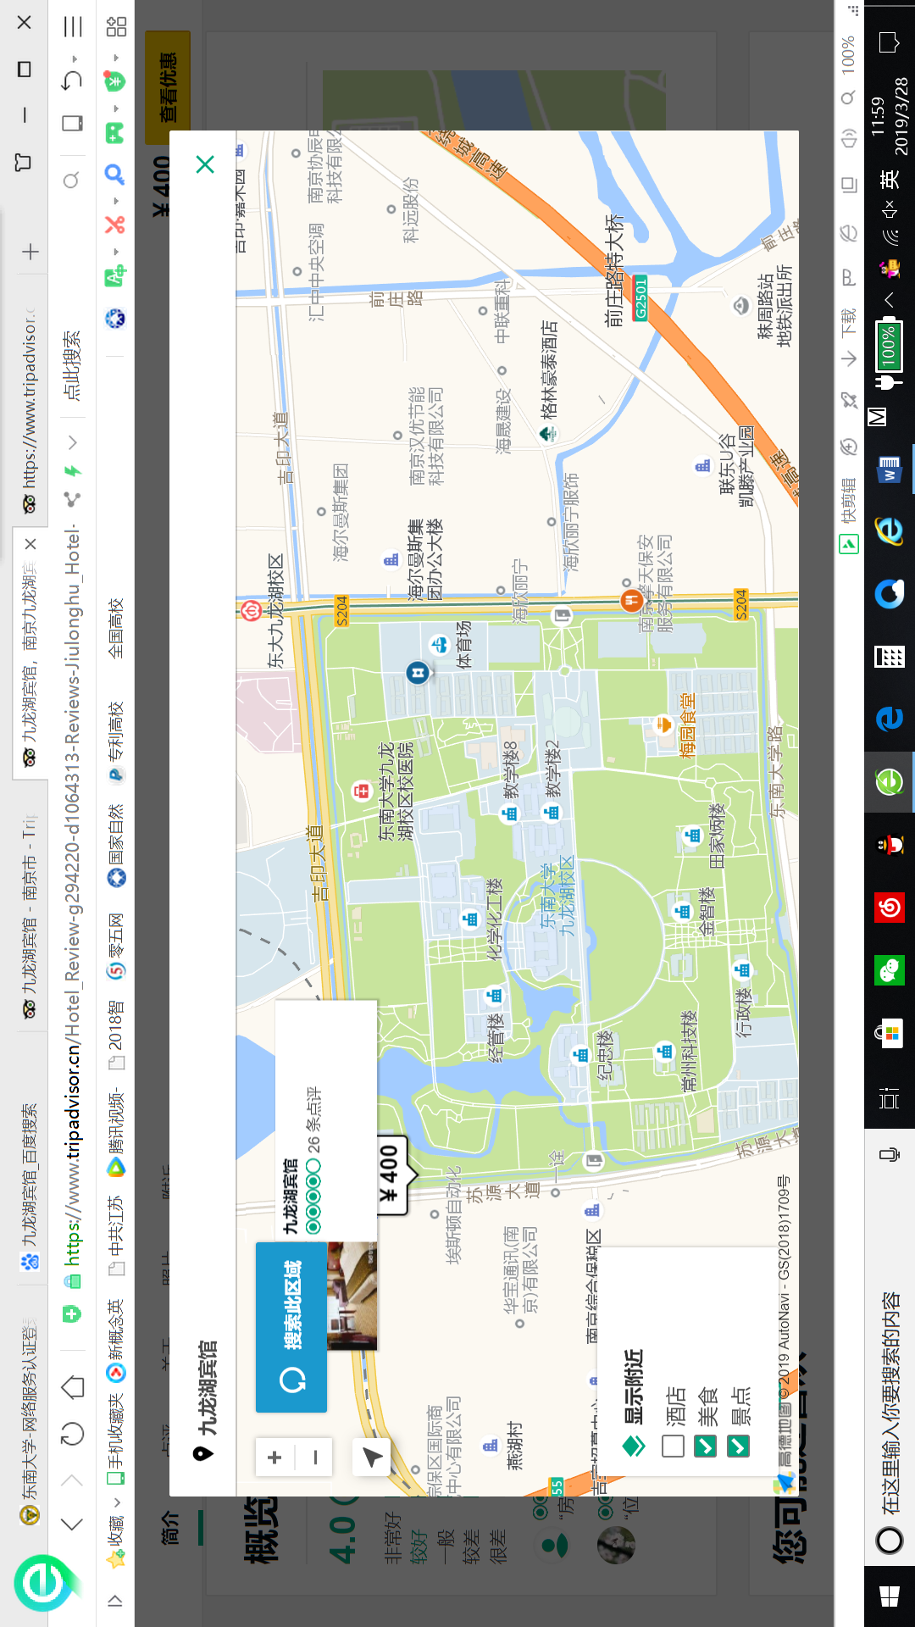

附件6：

研究生论坛论文模板

中文文题(不超过20字)*
作者1¹，作者2²，作者3¹
(1. 学校系名，城市 邮编；2. 单位名称2，城市 邮编)

摘 要：包括研究目的、方法、结果、结论4部分，150～300字。摘要不分段，独立成篇，意义完整；信息具体，使用科学性文字和具体数据，不使用文学性修饰词；不使用图、表、参考文献、复杂的公式和复杂的化学式。不用第一人称作主语。
关键词：关键词1(与分类号对应)，关键词2，关键词3，…(3～8个)

英文文题
Author¹，Author ²，Author ¹…
(1. Department, School, City Postal code，China；2. Company, City Postal code，China)
Abstract: 要求与中文意思对应，语言流利,信息具体。尽量使用简单句，尽量使动词靠近主语，不用第一人称作主语。
Key words: key word 1， key word 2，key word 3

1 ☆☆☆☆☆（黑体，小四，1.2倍行距，段前、段后间距为1行，左对齐）
1.1 ☆☆☆（宋体，小四，1.2倍行距，左对齐）
1.1.1 ☆☆☆（宋体，五号，1.2倍行距，左对齐）
☆☆☆☆☆☆☆☆☆☆☆☆☆☆☆☆☆☆☆☆☆☆☆☆☆☆☆☆☆☆☆☆☆☆☆☆☆☆☆☆☆☆☆☆☆☆☆☆☆☆☆☆☆☆☆☆☆☆☆☆☆☆☆☆☆☆☆☆☆☆☆☆☆☆☆☆☆☆☆☆☆☆☆☆☆☆☆☆☆☆☆☆☆☆☆☆☆☆☆☆☆☆☆☆☆☆☆☆。（正文五号宋体、1.2倍行间距）

1几点要求
正斜体：变量名称用斜体单字母表示，需要区分时加下标；下标中由文字转化来的说明性字符用正体，由变量转化来的用斜体。 单位、词头用正体。如nm, pF等。
运算符用正体，如d, exp, lg, max, min 等；几个特殊常数用正体，如 e, π，i.
黑体：矩阵、矢量名称用黑斜体表示。
论文及附图、附表中的计量单位应一致，一律采用法定计量单位制，表达量值时，一律使用单位的国际符号。
标点符号正确，格式规范。

图形要求
线条粗细：轮廓线、曲线等图中的主要部分用0.75磅，尺寸线、指引线等辅助部分用0.5磅。
字体：汉字用宋体，数字英文用Time New Roman , 罗马字用Symbol。
如图1所示。
图面整洁美观，线条相对集中，图幅和表格的版面一般应小于16开纸的版面，图片要颜色反差分明，分辨率要高，能正确显示，并说明正文内容。
图1 图形尺寸要求

表格
表格要采用三线表，表头中使用量符号/量单位。如表1所示。
表1 三线表示例
x/cm | I/mA | v/(m·s⁻¹) | h/m | p/MPa
10 | 30 | 2.5 | 4 | 110
12 | 34 | 3.0 | 5 | 111

文献标注
正文中：右上角标，数字用中括号括起，如[1]，[2]，[3]；文献1-2：[1-2]；文献1-2，6：[1-2，6]；文献2-4，6-7：[2-4，6-7]；文献2，4，6：[2，4，6]

参 考 文 献(References)：
期刊——[序号] 著者.题名.期刊名称(外文刊名可缩写，并省略缩写点)，出版年，卷号(期号)：页码
专著——[序号] 著者.书名.版次(第一版不标注). 出版地：出版者，出版年：页码
翻译专著——[序号] 著者.书名.译者.出版地：出版者，出版年
论文集——[序号] 著者.题名.见：主编.文集名.版次(第一版不标注).出版地：出版者，出版年
技术标准——[序号] 起草责任者.标准代号 标准顺序号—发布年 标准名称.出版地：出版者，出版年
报纸——[序号] 标引项顺序号 作者.题名[N].报纸名，年-月-日（版次）
专利——[序号] 专利申请者.专利题名[P].专利国别，专利文献种类，专利号.出版日期
学位论文——[序号] 作者.题名.[D].保存地：保存者，年份：起止页码
会议论文——[序号] 作者.题名[C]//主编.论文集名称，出版地：出版者，出版年：起止页码

*基金项目：项目类别(项目编号) 作者简介：第一作者的姓名(出生年－ )，性别，民族，籍贯。学历，职称，研究方向。E-mail： . 通讯作者（Corresponding author）:姓名，学历，职称，E-mail： .

